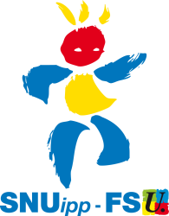
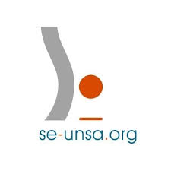

Pétition unitaire SNUDI-FO 37, SNUIPP FSU 37, SE UNSA 37 et CGT Educ’Action 37 pour obtenir satisfaction pour toutes les demandes de temps partiels
Les organisations syndicales SNUipp FSU 37, SNUDI-FO 37, SE UNSA 37 et CGT Educ’Action 37 demandent à l’Inspecteur d’Académie d’accepter toutes les demandes de temps partiels pour la rentrée scolaire 2020 conformément à l’avis adopté par le CHSCT-Académique du 15 avril 2020 :
" Le CHSCT Académique considère que la période que nous vivons (épidémie de Coronavirus, confinement durant au moins deux mois, fermeture des établissements scolaires, télé-travail généralisé, ...) a des conséquences désastreuses (stress, fatigue, tensions, ...) chez des personnels déjà fortement éprouvés par des conditions de travail qui n'ont fait que se dégrader depuis plusieurs années. Le CHSCT Académique demande qu'en aucun cas et quel que soit le département, la hiérarchie ne refuse les temps partiels sur autorisation que solliciteront nos collègues (1er degré, administratifs)."
NOM | Prénom | Ecole

